**教学实习，反思总结**

**实习单位：江苏省曲塘高级中学**

本周实习的第十周了，我们对自己的这十周以来的工作进行了总结，并与学生、老师以及帮助我们工作的领导们进行了道别。

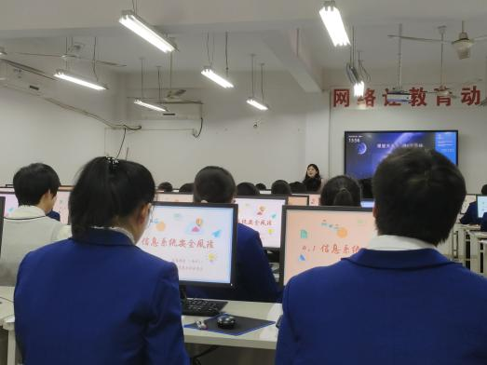周一，我们还上了一节最后的课，吴思妍、谢小涵同学精心备了4.1信息系统安全风险，课堂氛围十分好。一方面，这方面的内容在我们的生活中脱离不开，另一方面，精心地备课与绘声绘色地讲解紧紧抓住了学生的兴趣。通过《孤注一掷》影视电影来引入信息系统安全风险，讲解日常生活中真实发生的案例，探究其背后的信息系统安全的漏洞，以及应对的方法。其中，也分享自己身边的真实案例，并请同学们对照着自测表来评价自我，不少同学就保留着默认密码不作修改和密码一般是自己的生日姓名组成等，教学效果十分显著。实习的最后，我们归还了所借物品，清理所住卫生，与同学、老师进行了道别。

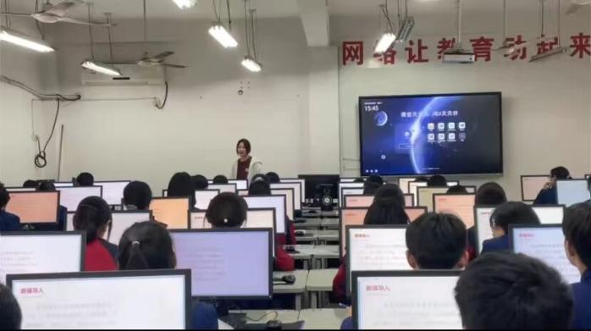在实习期间拓宽了我们的视野，增长了我们的见识，回顾在学校这段实习生活的点点滴滴，我们感受颇深。相信人际关系是当代大学生从学校这个环境走向社会这个环境面临的一大难题。教师应关心每一位学生对他们给予合理期望，需要建立积极的教师期待，要认真了解每个学生的特点，发现他们的长处，对每个学生都建立积极的期待，同时我们还要不断反省自身的行为和态度，不要因为自己的不公正延误学生的发展。此次的实习让我深入社会、深入学校、体验生活提供了难得的时机。千里之行，始于足下、这短暂而充足的实习将会成为我们以后教师道路上的垫脚石，为真正施展自己的才华，培养祖国美丽的花朵打下了坚实深厚的基础。终身教育体系的构建要求我们要终身学习适应瞬息万变的社会。

**江苏省曲塘高级中学教技专业学习组：谢小涵、吴思妍、李仙魁**

**第十周实习体悟**

**南通市小海中学教技专业实习组**

作为师范生，我们们深知教育实习对于个人专业成长的重要性。本次实习旨在将所学理论知识与实践相结合，提升教育教学能力，为未来成为一名合格教师打下坚实基础。随着实习的最后一周的到来，我们们不禁感慨万千。这两个月的实习经历，让我们们从懵懂的师范生逐渐成长为初具教学经验的教师。在这一周里，我们们更加珍惜与学生们相处的每一刻，也更加深刻地体会到教育的意义和价值。

回顾过去几周的教学工作，我们们深感自己还有许多需要学习和提高的地方。在与学生的互动中，逐渐领悟到教育的真谛不仅仅是传授知识，更重要的是引导学生学会思考、学会做人。每当看到学生们在我们们的引导下取得进步，我们们都感到无比的欣慰和自豪。

在最后一周里，我们们特别注重与学生的情感交流。利用课余时间与学生谈心，了解他们的学习和生活情况，给予他们关心和鼓励。同时，我们们也积极向其他老师请教教学经验，不断完善自己的教学方法。

此外，我们们还参与了学校的教研活动，与其他老师共同探讨教育教学中的问题和挑战。这让我们们更加深入地了解了教育的复杂性和多样性，也增强了我们们对教育事业的热爱和执着。这段实习经历不仅让我们收获了宝贵的教学经验，更让我们懂得了作为一名教师的责任和使命。

展望未来，我们将以这次实习为契机，继续努力学习和提高自己的教育教学水平。我们相信，在未来的教育道路上，我们会遇到更多的挑战和机遇，但我们有信心迎接这些挑战，为实现自己的教育理想而奋斗不息。

**小海中学教技师范专业组**

**实习圆满结束**

**江苏省平潮高级中学教育技术（师范）专业实习组**

4月底，我们高中信息技术师范生的实习工作也圆满落下了帷幕。在过去的几个月里，我们的实习生们在指导老师的悉心指导下，积极投身于教育教学实践中，取得了显著的成果。

本次实习旨在培养师范生的教育教学能力，提高他们的专业素养和实践经验。实习生们通过参与课堂教学、辅导学生、组织课外活动等多种形式，全面锻炼了自己的教育教学能力。他们在课堂上积极与学生互动，耐心解答学生的问题，展现了良好的教师形象和专业素养。

在实习期间，实习生们还参与了学校的教研活动，与老师们共同探讨教育教学中的问题，分享自己的见解和经验。这不仅丰富了他们的教育教学理论知识，也为他们今后的教育工作提供了宝贵的经验。

在此，我们要感谢所有指导老师的辛勤付出和无私奉献，是你们的悉心指导和关怀帮助，让我们的实习生们能够在实习期间取得如此优异的成绩。同时，我们也要感谢所有实习生们的努力和付出，是你们的勤奋学习和积极进取，让我们看到了未来教育工作的希望和潜力。

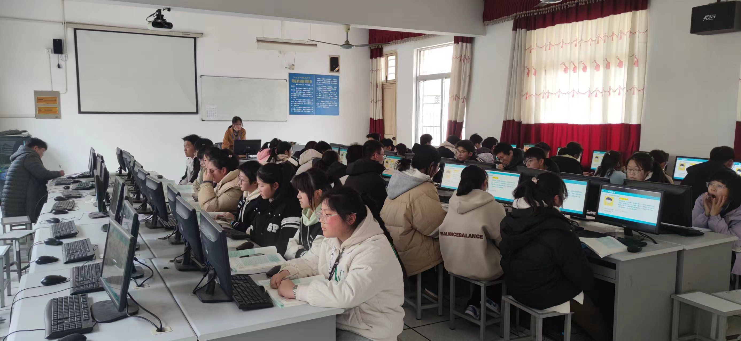

最后，祝愿所有的实习生们在今后的工作和学习中，继续保持积极向上的态度，不断提高自己的教育教学能力，为教育事业的发展贡献自己的力量。

**江苏省平潮高级高级中学**

**教育技术（师范）专业实习组：侯伟玮、宋茜、朱子涵、朱芸**

**教与学的交融  
天星湖中学 现代教育技术（师范）专业实习组**

我们这周作为高中信息技术的实习教师，经历了一段充实而有挑战的时光。周一下午的课堂是我们这周的重头戏，四个实习生轮流上台讲课，这个过程不仅考验了我们的专业知识，也锻炼了我们的表达能力和教学技巧。今天是我们实习的最后一天，回想起这段时间的成长，我们感到由衷的欣慰。

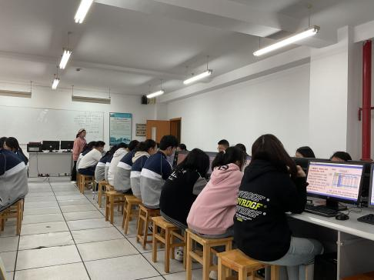首先，我们在上课方面取得了明显的进步。刚开始时，因为缺乏经验，我们的表达可能有些生涩，教学逻辑也不够清晰。但是随着时间的推移，我们在课堂上的表现逐渐变得流畅自然，能够用简洁明了的语言将知识传递给学生，让他们更好地理解和掌握课程内容。尤其是这周的课程，我们各自针对不同的主题做了精心的准备，从课件制作到课堂演示，都展现了专业的一面，得到了学生和老师的一致好评。

其次，我们在课后总结方面也下了一番功夫。每次上完课，我们都会认真总结听课笔记，分析自己在教学过程中的亮点和不足之处，并且相互交流经验，共同进步。通过这种方式，我们不断地完善自己的教学方法，提高了课堂效果和教学质量。这种自我反思和总结的习惯对我们未来的教学生涯也将大有裨益。

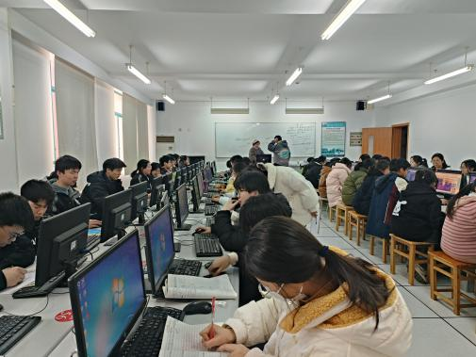最后，我们要感谢学校和老师对我们的支持和指导。正是在他们的帮助下，我们才能有机会踏入教育的殿堂，体验到教学的酸甜苦辣，收获了成长和进步。我们也深知，这只是教育之路的起点，未来还有更多的挑战和机遇等待着我们去探索和把握。

总之，这周的实习经历让我们收获颇丰，不仅提升了自身的专业素养和教学能力，也增强了对教育事业的热爱和责任感。我们将以更加饱满的热情和坚定的步伐，迎接未来教学生涯的挑战。

**天星湖中学现代教育技术（师范）专业实习组：邵慧珠，王妍，王影，王俣**

**实习总结**

**江苏省海安高级中学教育技术（师范）专业实习组**

在最后一周的实习日子里，我们全体师范实习生依旧保持着上一周的热情与斗志，仿佛时间并没有因为临近结束而放慢脚步，反而更加催促我们珍惜这难得的实践机会。

每位实习生都深知，实习不仅仅是一次学习，更是一次挑战自我、提升能力的宝贵经历。在过去的九周里，大家根据自己的专业方向和教学需求，被分配到了不同的学校与班级，面对着一群活泼好动、充满好奇心的学生们，我们都在努力地适应并融入其中。

我们精心准备教案，认真听讲评课，虚心向指导老师请教，不断地调整教学方法与策略，只希望能够为学生们带来一堂又一堂生动有趣的课程。而在这一过程中，我们也深刻体会到了教师的不易与责任。

随着实习的最后一周到来，我们并没有因此而松懈，反而更加珍惜这最后的时间。我们用心地完成了每一项工作，确保每一堂课都能够达到预期的效果。而在这一周的尾声，我们向指导老师汇报了九周以来的实习成果。

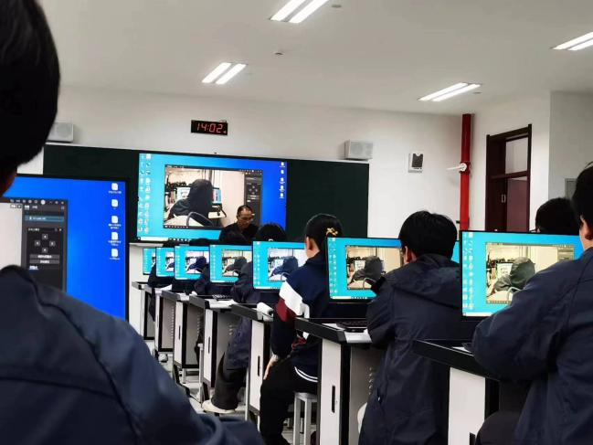

**江苏省海安高级中学教育技术（师范）专业实习组：陈志龙、袁迅、陈清逸**

**指导老师：黄新辉**

**第十周实习报告**

**海安市立发中学教育技术学（师范）专业实习组**

光阴似箭，岁月如梭。不知不觉间实习生涯即将结束，虽然只有短短两个月，但我们在这段时间学到了很多实用的技能和知识。

在班级管理方面，做为实习班主任，我们参与班级的日常管理工作。首先是抓好常规工作。这包括监督学生的早读、课间操以及自习课等。通过与学生的互动，我们逐渐了解了他们的性格特点和兴趣爱好。其次，针对期中考试成绩，切实做好个别学生的教育引导，对班级内少数平时学习习惯较差，纪律观念淡薄的学生，做好思想引导工作。

在教学方面，本周主要的任务就是通过讲评期中考试试卷，总结期中考试的情况，并对下一阶段的学习提出期待与展望。同时，本周面对新的知识，教学的地点由教室转换为机房，如何管理好课堂纪律，抓住学生注意力是一个重要问题。

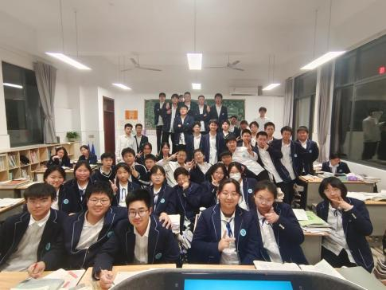

在其他方面，为协助学校展现校园风采，我们积极利用空闲实践帮助学校对校园图书馆进行整理清洁。同时，我们也去到教职工之家，体验学校教师的娱乐休闲活动。例如：唱歌、画画、瑜伽、打篮球等。

**海安市立发中学教育技术学（师范）专业实习组：郭涵宇，张莉，邹昕纯**

**千秋基业，教育为本**

**西亭中学教育技术学（师范）专业实习组**

随着实习期的尾声临近，我们教育技术学师范专业的同学们进入了最后一周的实习。在这一周里，大家依然保持着高度的热情和专业精神，积极参与到各项教学活动中，努力将所学理论知识与实践相结合，不断提升自己的教育教学能力。

在实习的最后阶段，同学们认真回顾了自己在实习过程中的表现和收获，进行了深入的反思和总结。大家普遍认识到，作为一名未来的教育工作者，不仅要有扎实的专业知识，还要具备高尚的师德和良好的职业素养。在今后的学习和工作中，大家将继续努力，不断提高自己的综合素质，为教育事业的发展贡献自己的力量。

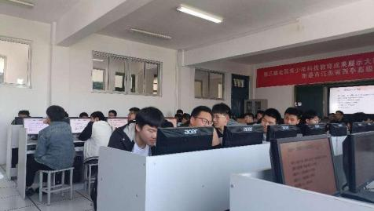

在此，我们要衷心感谢所有给予我们关心和帮助的指导老师和学校领导，是你们的悉心指导和无私付出，让我们在这次实习中收获了成长和进步。同时，我们也要向可爱的学生们道一声再见，感谢你们陪伴我们度过这段难忘的时光。

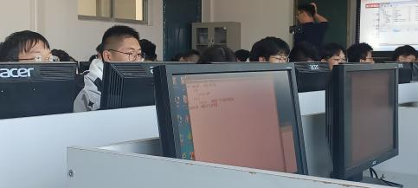

最后一周的实习虽然短暂，但留给我们的却是满满的回忆和宝贵的经验。我们相信，通过这次实习，大家都更加坚定了从事教育事业的信念和决心。在未来的道路上，我们将继续努力，不断追求卓越，为培养更多优秀的人才贡献自己的力量！

西亭中学为我们提供了展现以往学习积累，提升实践能力与水平的重要平台，我们定争取每次机会，“以参与求体验，以创新求发展”，收获丰硕的实习成果！

**西亭中学教育技术学（师范）专业实习组：吴馨杰，余蕊宁，余婷焱**

**实习体悟**

**通州区金沙中学教育技术学（师范）专业实习组**

时光茬苒，转眼间我们已在金沙中学度过了一段难忘而充实的实习时光。作为教育技术师范的实习生，我们深刻体会到了中学信息技术学科的魅力与深度，也收获了许多宝贵的经验和成长。

在这次实习中，我们有幸拜师于金沙中学优秀的信息技术教师团队。团队老师们不仅具备扎实的学科知识，还具有丰富的教学经验和深邃的历史思考。在他们身上，我学到了敬业精神和对信息技术学科的深厚热爱。他们不仅传授给我们知识，而且也耐心引领我们探究信息技术课堂的方法和艺术。通过与老师们的交流与互动，我们明白了作为一名中学信息技术教师所应承担的责任与使命。

在实习期间，我们尽可能地参与到课堂教学工作中。通过备课、辅导学生、批改作业等一系列教学活动，我们深刻认识到了教学的复杂性和挑战性。因为每一位学生都有自己独特的思维方式和学习风格，所以为了让每一位学生都能够从课堂中受益，我们努力调整自己的教学方法，通过生动的案例和多种形式的互动，激发学生的学习兴趣、培养学生的思考能力。在这个过程中，我们也感受到了自己的成长与进步，更有信心成为一名更好的历史教师。

除了课堂教学，我们还积极参与了学校信息技术研究组的活动。每周例行的研讨会上，老师们会讨论问题、分享教学心得、探讨学生学习方法等。这些研讨会不仅拓宽了我们的信息视野，还培养了我们的学术思维和研究能力。在这里，我们感受到了信息技术学科的魅力和无限可能。通过对信息技术的研究，我们能够更好地理解当今社会，更好地引导学生面对未来。

**金沙中学教育技术专业实习组：陈亦钊、冯欣雨、龚想**

**实习即将结束，学习仍在路上**

**通州区石港中学教育技术学（师范）专业实习组**

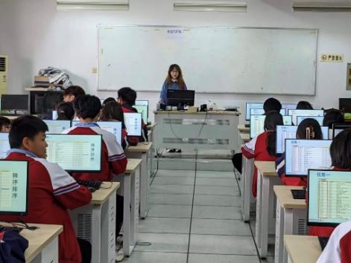时光如流星般转瞬即逝，十周的教育实习已经到了最后一周，实习期已接近了尾声。在这 短暂的实习时间里，在各位指导老师的热心支持和帮助下，我们认真做好教学工作，积极完成指导老师布置的相关任务。

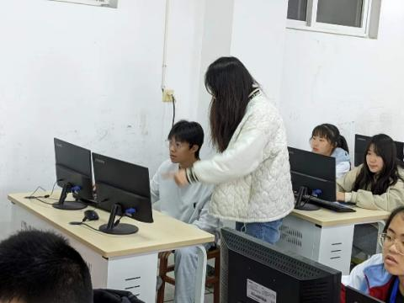前几周在学校所经历的锻炼仿佛就在昨天。还记得大家第一次上台讲课时，由于经验不足和应变能力的欠缺，课堂上出现了讲课重点不突出，声音小，顺 序不清，师生配合不够默契等问题。针对这些问题，指导老师们面对面的指出教案的不足及上课时的缺点，有的指导老师甚至是一张一张幻灯片的讲解。为了弥补不足，我们也严格按照指导老师的要求，修改幻灯片和教案，积极向老师学习，把握好上课的机会，锻炼和培养授课能力。

这几周的实习使我们真正体会到了做老师的乐趣，也明白了作为老师所该有的责任，同时也让我们三年学习的模拟授课变成了现实教学，让我们明白了教学理论与教学实践的差距。我们会因为学生的练习错的太多，上课不听讲而生气，也会因为学生积极回答问题，快速高效地完成练习而开心，在不知不觉中，我们已经将自己代入到了真正的教师中，会因为学生的进步而感到欣慰。

在这剩下的日子中我们也做好了收尾工作，站好最后一班岗。在未来的日子里，也要努力考上教师编制，争取尽快成为一名真正合格的中学教师。

**通州区石港中学教育技术学（师范）专业实习组：卞志宇**

**实习体悟——见贤思齐，悟教师之道**

**江苏省南通第一中学教育技术学（师范）专业实习组**

通过这次实习，我认识到实习是一个师范生成长为一位合格教师的必经之路，也是检验每一位师范生教学技能的前奏;实习是师范生教学生涯的开始，是师范生展示成果的舞台。实习能帮助我们实习生树立正确的就业观，适应市场，同时通过教学实践我们的教学基本功以及教学能力得到了提高。作为一名师范生总是需要不断学习，不管在工作生活上，还是在人际交往中，我们都需要做到游刃有余，在本次实习中，我收获颇丰。

通过备课，给学生上课，与老师的沟通，我认识到了自己的不足:课的重难点的把握，课堂时间的把握等等。自己带着一腔热情来到这里，也曾经畅想过自己上课时的情景，可实际往往与想象有一定的差距。实际情况告诉我:一定要成长!我渴望成长，希望自己能把工作做好。我告诉自己一定要多看书，多学习，多向当地老师请教，我的个人价值观也得到了一定的转变和提升。首先，我更加明白了责任和担当的重要性。在实习期间，我意识到自己的工作不仅关系到个人的发展，还直接影响到学校和学生的满意度。因此，我更加注重工作的质量和效率，努力为学生创造价值。我也认识到了持续学习和进步的重要性。在实习过程中，我不断遇到新的问题和挑战，这促使我不断学习和提升自己的能力。我意识到只有不断进步和适应变化，才能在激烈的竞争中立于不败之地。

总之，这次实习经历让我收获颇丰，不仅提升了我的专业技能和综合素质，还对我的职业规划和价值观产生了积极的影响。我将珍惜这次宝贵的经历，继续努力学习和成长，为未来的职业生涯打下坚实的基础。

**江苏省南通第一中学教育技术学（师范）专业实习组：魏星 胡玉婷 潘锦绣**

**实“见”促学习，实践助成长**

**南通大学附属中学教育技术学（师范）专业实习组**

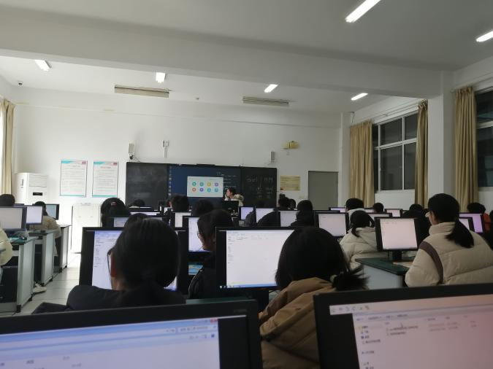4月30日，我们结束了为期十周的教育实习，回想这段充实快乐的时光，我深刻感受到教育实习的意义以及我自身的成长。在实习过程中我也参与了课程设计、教学资源开发等工作，了解到一个成功的教学活动背后需要细致入微的规划与设计，包括学习目标设定、教学策略选择、评估方式确定等。虽然期间遇到了许多挑战和问题，但也促使我不断自我反思，评估自身的优势与不足，从而在教学技能、技术应用、人际交往等多个方面取得显著的成长。我也越来越意识到团队协作的重要性，同时提升了自己的沟通协调能力，学会了如何有效地与学生、教师、家长等不同身份的人交流。这一切都为我后续的教师生涯积累了丰富经验，我也将继续努力学习，朝着自己的工作目标迈进，用爱心托起明天的太阳。

**南通大学附属中学教育技术学（师范）专业实习组：杨瑞雨、陈湘、田鑫、陈小燕**

**成长与收获：信息技术课程实习生的实践之旅**

**江苏省通州高级中学教育技术专业实习组**

信息技术课程实习生们在本次实习中取得了丰硕的成果，经过一段时间的学习和实践，他们在信息技术领域的教学能力和专业素养得到了显著提升。本周，实习生们圆满结束了信息技术课程实习，为自己的成长和进步画上了圆满的句号。

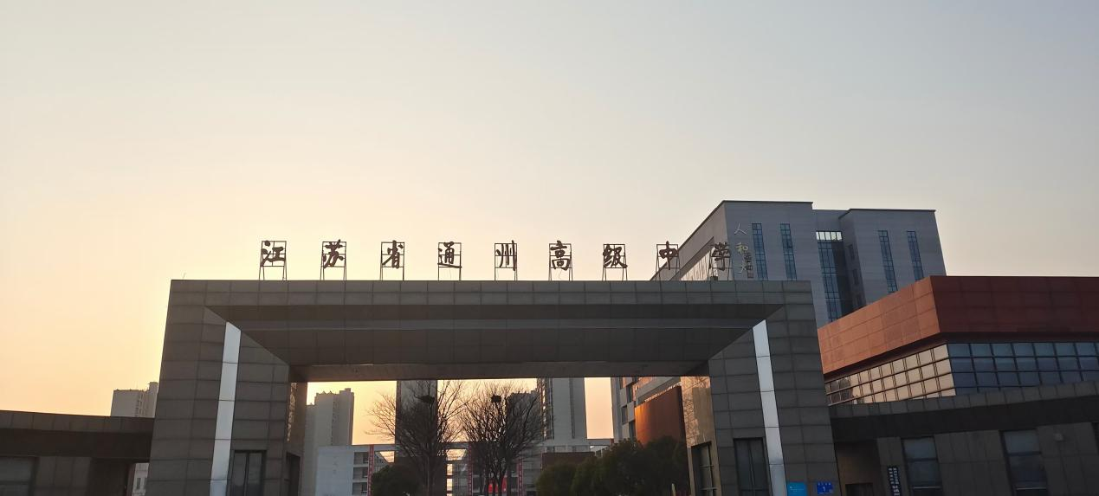

在实习结束的最后一次备课中，实习生们回顾了整个实习过程，总结了自己的收获和成长。他们纷纷表示，在实习中通过备课、听课、教学实践等环节，不仅加深了对信息技术知识的理解，还提升了自己的教学技能和组织能力。实习生们深刻体会到了备课对于教学工作的重要性，坚信只有充分准备，才能做好教学工作，引导学生取得更好的学习效果。

在实习结束的时刻，实习生们纷纷表示感激和不舍。他们感谢老师们的悉心指导和支持，感谢同学们的合作和帮助，更感谢实习过程中的点滴收获和成长。实习生们表示，信息技术课程实习是一次宝贵的学习经历，让他们更加深入了解了教育工作的重要性，也让他们更加坚定了在信息技术领域发展的信心和决心。

信息技术课程实习生们在本次实习中展现出了积极向上的学习态度和团队合作精神，为信息技术教育事业贡献了自己的力量。相信在未来的工作和学习中，他们将继续努力，不断提升自己，为信息技术教育事业做出更大的贡献。

**江苏省通州高级中学教育技术师范专业实习组：王甜甜、王欣阳、王思怡**

**实习总结**

**南通市第二中学教育技术专业实习组**

本周是我小组见习第十周见习，也是最后一周见习。因为临五一假期，部分课程提前到周末进行，我小组依旧进入校园。这周，我们进行了一些结尾工作。当然，必要的课程也没有缺席。

首先，是必要的课程内容。朱老师的最后一节课是练习课，因为前面几节课练习的缘故，同学们对于一些基础知识已经掌握得差不多了。老师先让学生自由练习，部分习题与之前较为相似，学生的做题速度也相对较快。对于，那些不能做出的题目，教师先让学生将能完成的空先填完，最后统一讲解对应的知识点。

本节课主要讲解了模块的应用以及函数的调用，大部分学生在一开始的时候都无法弄明白函数的程序，即便实在老师讲解后，学生似乎也不能很熟练地掌握，看见函数的相关版块对于高中生来说不是一两节课可以掌握的。

在最后的一周，我们向指导老师汇报了九周以来的实习成果并写了一封简短的告别信。希望大家能以积极的态度和饱满的热情度过这最后一周，为自己留下难忘的回忆，为实习单位留下深刻的印象。愿大家顺利完成实习任务，学有所成，一路向前，勇敢迈向新的征程！

**南通市第二中学教育技术专业实习组：宋子玉、周鑫、杨玉琴**

**实习总结**

**实习单位：田家炳中学**

作为一名信息技术专业的实习生，我们有幸在一所中学担任信息技术老师，负责教授学生计算机基础知识和操作技能。通过这次实习，我们深刻体会到了教师职业的责任和挑战，也收获了许多宝贵的教学经验。以下是我们对这次实习的总结。

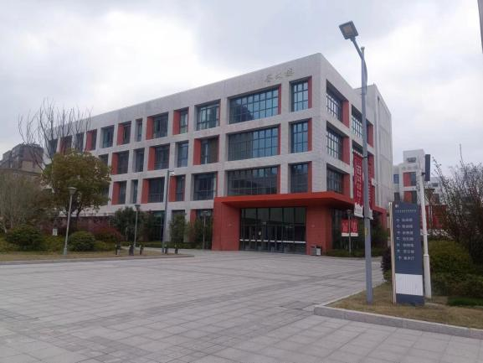在实习期间，我们承担了多个班级的信息技术课程教学工作。通过与学生的互动和课堂管理，我们逐渐掌握了如何有效地传授知识和激发学生的学习兴趣。每次上课前，我们都会认真备课，确保自己对教学内容有深入的理解。我们会查阅相关资料，设计合适的教学案例和练习题，以便更好地帮助学生理解和掌握知识。课堂上，我们鼓励学生提问和发表意见，通过讨论和合作学习的方式，提高学生的参与度和学习效果。同时，我们也会关注每个学生的学习进度，及时给予指导和帮助。为了激发学生的学习兴趣，我们尝试了一些创新的教学方法，如利用多媒体教学资源、组织小组竞赛等。这些方法不仅丰富了课堂内容，也提高了学生的学习积极性。每个学生都有自己的学习特点和需求，因此我们在教学中会尽量照顾到不同层次的学生。对于基础较差的学生，我们会耐心辅导，帮助他们建立信心；对于学有余力的学生，我们会提供拓展性的学习资源，满足他们的求知欲望。每次课后，我们都会对自己的教学进行反思，总结经验教训，不断改进教学方法和策略。同时，我们也会虚心听取同事和学生的意见和建议，努力提高自己的教学水平。

通过这次实习，我们不仅积累了丰富的教学经验，还提升了自己的专业素养和综合能力。通过实际教学，我们对信息技术领域的知识有了更深入的理解和应用。同时，我们也不断学习新的教育理念和教学方法，以适应不断变化的教育环境。在与学生和同事的交流中，我们学会了如何有效地表达自己的观点和倾听他人的意见。这对于我们今后的职业生涯具有重要意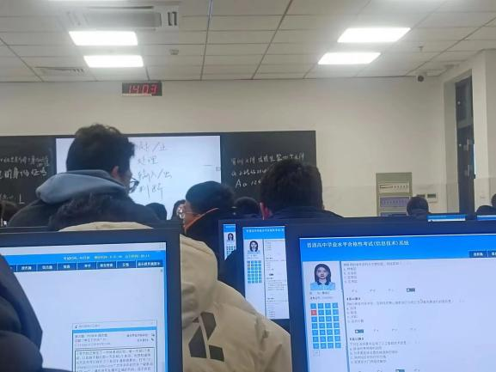义。作为教师，我们深知自己肩负着培养学生的重要使命。这种责任感让我们更加珍惜每一次教学机会，努力为学生创造良好的学习环境。在实习过程中，我们们紧密合作，共同完成教学任务。这让我们深刻体会到团队协作的重要性，也为我们今后的职业发展打下了坚实的基础。

总之，这次信息技术老师的实习经历让我们受益匪浅。在未来的工作中，我们将继续努力学习和提升自己，为教育事业贡献自己的力量。同时，我们也希望更多的年轻人能够投身于教育事业，共同为培养下一代做出贡献。

**江苏省南通市田家炳中学教技实习小组：韩欣雨 徐才恩 姜珊 杭洛**

**指导老师：钱凯丽 郭棋 蒋进丹**